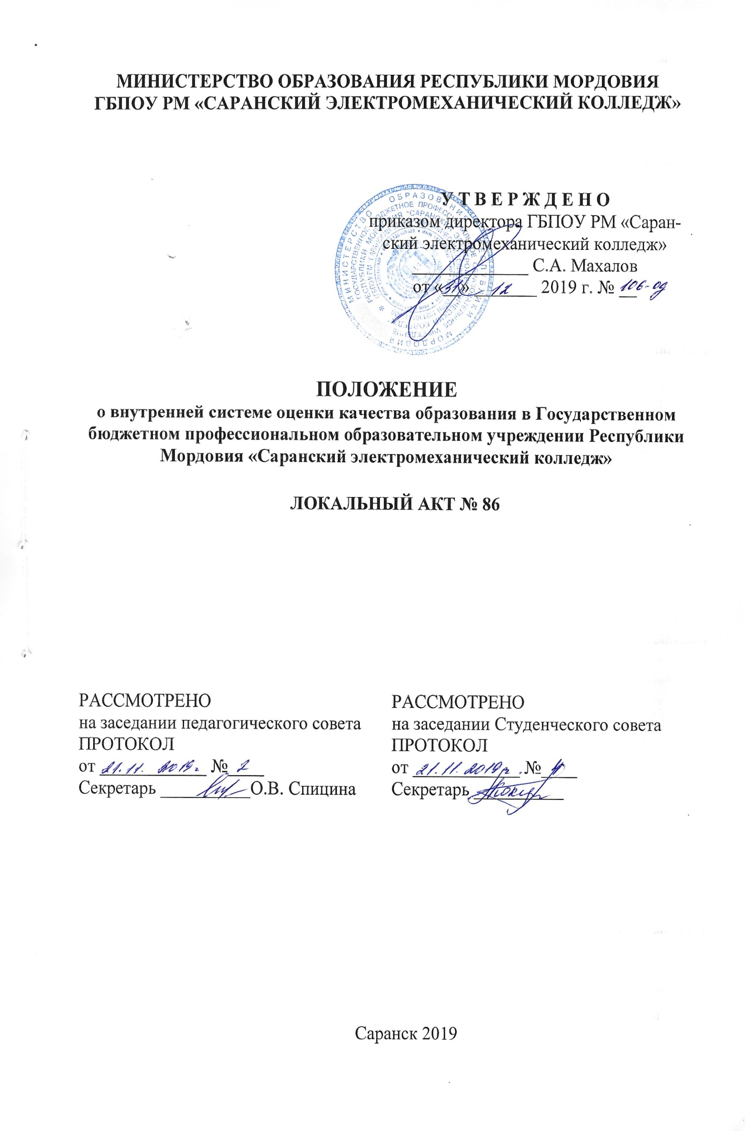
 | Содержание
1 | Общие положения
2 | Основные цели, задачи, принципы и виды
3 | Организационная и функциональная структура системы оценки качества образования
4 | Предмет и содержание процедур экспертной оценки качества образования
5 | Общественное участие в оценке и контроле качества образования

- Общие положения

1.1 Положение разработано в соответствии с требованиями:
- Федерального закона Российской Федерации от 29.12.12 № 273-ФЗ «Об образовании в Российской Федерации» (пункт 13 ч.3, ч.7 ст.28);
- приказа Министерства образования и науки РФ от 14.06.2013 №464 «Об утверждении Порядка организации и осуществления образовательной деятельности по образовательным программам среднего профессионального образования»;
- Федеральных государственных образовательных стандартов среднего профессионального образования (далее – ФГОС СПО) по реализуемым основным профессиональным образовательным программам подготовки специалистов среднего звена (далее – ОПОП ППССЗ);
- Устава ГБПОУ РМ «Саранский электромеханический колледж».
1.2 Настоящее Положение о внутренней системе оценки качества образования в ГБПОУ РМ «Саранский электромеханический колледж» (далее –Положение) определяет цели, задачи, принципы системы оценки качества образования (далее –СОКО), ее организационную и функциональную структуру, реализацию (содержание процедур контроля и экспертной оценки качества образования) и общественное участие в оценке и контроле качества образования.
1.3 СОКО представляет собой совокупность организационных структур, норм и правил, диагностических и оценочных процедур, обеспечивающих на единой основе оценку образовательных достижений обучающихся, эффективности образовательных программ с учетом запросов основных пользователей результатов системы оценки качества образования.
1.4 Основными пользователями результатов СОКО ГБПОУ РМ «Саранский электромеханический колледж» (далее – Колледж) являются: преподаватели, обучающиеся и их родители, педагогический совет Колледжа, экспертные комиссии при проведении процедур лицензирования, аккредитации, аттестации работников Колледжа.
1.5 Колледж обеспечивает проведение необходимых оценочных процедур, разработку и внедрение модели СОКО, обеспечивает оценку, учет и дальнейшее использование полученных результатов.
1.6 Положение распространяется на деятельность всех педагогических работников Колледжа, осуществляющих профессиональную деятельность в соответствии с трудовыми договорами, в том числе на педагогических работников, работающих по совместительству.

2 Основные цели, задачи, принципы и виды системы оценки качества образования

2.1 Целью мониторинга в образовательной деятельности колледжа является систематизация и осуществление мониторинговых исследований, контрольно-коррекционной деятельности в управлении образовательным процессом. То есть, мониторинг в Колледже проводится с целью осуществления систематического контроля за процессом устойчивого развития Колледжа, полноценного обеспечения профессиональных, педагогических, инновационных задач развития, определения наиболее целесообразных перспектив.
Мониторинг позволяет получить своевременную информацию о ходе и содержании образовательного процесса в Колледже, позволяет лучше понять его особенности, а при необходимости оперативно внести коррективы. Результаты мониторинга необходимы для постоянного совершенствования процесса обучения, воспитания и развития будущих высококвалифицированных специалистов.
2.2 Задачами мониторинга качества образования являются:
  - Выработка единых подходов, разработка критериев мониторинга качества образования.
  - Оценка качества образования на различных ступенях обучения.
  - Прозрачность и открытость для всех участников образовательного процесса системы образования
  - Оперативное влияние на образовательные процессы в целях формирования профессиональных компетенций выпускников, повышения конкурентоспособности образовательного учреждения.
  - Моделирование желаемого уровня качества образования.
- Систематический контроль динамики развития образовательной системы колледжа в соответствии с направлением ее развития.
  - Своевременное выявление позитивных и негативных тенденций, определяющих характер и темп развития образовательного учреждения как социально-открытой образовательной системы.
- Осуществление систематического контроля качества образования, уровня воспитанности и уровня развития обучающихся на протяжении длительного периода времени.
- Проведение оценки педагогической деятельности образовательного процесса в соответствии с требованиями ФГОС СПО.
- Внесение корректировок в программу развития, в систему планирования Колледжа.
2.3. Функциями мониторинга качества образования являются:
- оценка результатов деятельности педагогического коллектива по направлениям деятельности структурных подразделений образовательной системы Колледжа;
- корректировка деятельности отдельных звеньев направлений деятельности;
- отслеживание динамики образовательного процесса в Колледже;
- отслеживание уровня профессиональных компетенций и педагогического мастерства педагогических работников;
- учет повышения квалификации педагогических работников;
- повышение качества решения организационно-управленческих задач;
- контрольно-коррекционная деятельность в управлении образовательным процессом;
- прогнозирование развития Колледжа;
- посещение занятий и внеурочных мероприятий.

- Организационная и функциональная структура системы оценки качества образования.

3.1. Администрация Колледжа:
– разрабатывает локальные нормативные акты, регулирующие СОКО, контролирует их качественное и своевременное исполнение;
– создает организационную сеть, обеспечивающую координацию деятельности объектов образовательного пространства Колледжа по сбору, переработке и хранению информации по определѐнным параметрам качества образования;
– обеспечивает проведение необходимых оценочных процедур, обеспечивает оценку, учет и дальнейшее использование полученных результатов для дальнейшего развития Колледжа;
– проводит анализ итогов мониторинга, принимает управленческие решения по развитию СОКО в Колледже, дает оценку эффективности деятельности Колледжа в целом;
– организует изучение информационных запросов основных пользователей СОКО;
– обеспечивает условия для подготовки работников Колледжа и общественных экспертов по осуществлению контрольно-оценочных процедур;
– принимает участие в анализе материалов, полученных по результатам мониторинга, формирует информационно-аналитические материалы по результатам оценки качества образования (анализ работы за полугодие/учебный год, публичный доклад, отчет по итогам самообследования Колледжа и т.д.);
– принимает решения о предоставлении информации о качестве образования в Колледже в различные инстанции, в т.ч. для публикации на сайте Колледжа; обеспечивает предоставление информации о качестве образования на муниципальный и/или региональный уровни системы оценки качества образования.
3.2. Рабочая группа:
– создает организационно-информационные условия для формирования целостного представления о качестве образования в Колледже;
– разрабатывает методики оценки качества образования;
– разрабатывает и проводит мероприятия, направленные на совершенствование СОКО;
– организует и проводит в Колледже различные мониторинговые исследования;
– проводит анализ мониторинговых исследований; готовит предложения администрации Колледжа для принятия управленческих решений по управлению качеством образования.
3.3. Методический совет: утверждает СОКО;
– участвует в обсуждении системы показателей, характеризующих состояние и динамику развития системы образования в Колледже;
– заслушивает информацию о состоянии качества образования в Колледже;
– инициирует предложения по совершенствованию СОКО.
3.4. Иные временные структуры: при необходимости в Колледже могут создаваться проблемные группы, временные коллективы для разработки мониторинговых исследований по определенному объекту, предмету мониторинга, а также для их более детального изучения и анализа.

- Предмет и содержание процедур экспертной оценки качества образования.

4.1 Предметом СОКО является:
− качество образовательных результатов обучающихся;
− качество реализации образовательного процесса;
− качество условий, обеспечивающих образовательный процесс.
4.2 Содержание процедуры оценки качества образовательных результатов обучающихся включает в себя:
− государственную итоговую аттестацию выпускников Колледжа;
– промежуточную и текущую аттестацию обучающихся;
− аттестация учебной и производственной практики;
− мониторинговые исследования качества знаний обучающихся, их профессионально-личностного и мотивационного развития;
− участие и результативность в международных, всероссийских, региональных, городских конференциях, конкурсах, предметных олимпиадах, фестивалях, соревнованиях,
−оценку сохранности контингента обучающихся;
−анализ результатов дальнейшего трудоустройства выпускников.
4.3 Содержание процедуры оценки качества реализации образовательного процесса включает в себя:
− соответствие структуры и содержания образовательных программ СПО требованиям ФГОС СПО;
− результаты лицензирования и государственной аккредитации;
− эффективность механизмов самооценки и внешней оценки деятельности путем анализа ежегодных публичных докладов и отчетов о самообследовании.
4.4 Содержание процедуры оценки качества условий, обеспечивающих образовательный процесс включает в себя:
– программно-методическое и программно-информационное обеспечение, образовательного процесса и практики, наличие Интернета, эффективность его использования в учебном процессе;
– оснащенность учебных кабинетов современным оборудованием, средствами обучения;
– обеспеченность методической и учебной литературой;
– отношение и готовность педагогических работников к повышению педагогического мастерства (систематичность прохождения курсов, участие в работе методических семинаров, цикловых комиссий и т.д.);
– знание и использование современных педагогических методик и технологий;
– образовательные достижения обучающихся;
– участие в профессиональных конкурсах разного уровня, научно- практических конференция, круглых столах и пр.;
– презентация опыта профессиональной деятельности (на разных уровнях);
– диагностика профессионально-личностных качеств педагогов.

- Общественное участие в оценке и контроле качества образования.

5.1 Придание гласности и открытости результатам оценки качества образования осуществляется путем предоставления информации:
− основным потребителям результатов СОКО;
− средствам массовой информации через публичный доклад о деятельности Колледжа на учебный год;
−размещение аналитических материалов, результатов оценки качества образования на официальном сайте Колледжа.

